江苏虹港石化有限公司
2018年度企业社会责任工作报告

一、企业概况
江苏虹港石化有限公司成立于2011年3月，由盛虹控股集团有限公司下属的连云港瑞泰投资有限公司和连云港博虹实业有限公司共同出资组建，是盛虹集团在连云港组建的石化板块项目之一，主要从事精对苯二甲酸产品的生产、销售和服务。目前公司建有年产150万吨PTA一期工程，项目总投资40多亿元，占地806000㎡，主要包括150万吨/年PTA主装置、辅助装置及公用工程设施等。
目前项目安全、环保、消防、职业卫生等相关手续全部齐全，生产稳定运行、产品质量稳定、工艺参数优化。公司多次获得省级环保绿色信用企业及园区安全生产先进单位称号、2018年获得落实安全生产主体责任市级示范企业称号，公司建立了质量、环境、能源管理体系并已取得环境管理体系ISO14001:2015及质量管理体ISO9001:2015认证、能源管理体系认证，2015年通过了连云港市信息化和工业化融合示范企业评审、2016年通过二级安全生产标准化企业评审、2018年取得职业健康安全管理体系认证并获得“国家级绿色工厂”称号。公司高度注重安全生产、绿色发展、保证产品质量，维护企业信誉和客户利益、不断促进企业文化建设和就业保障、确保企业良性发展和社会稳定、重视公益活动、维护和保障利益相关者权益。公司一如既往的承担对消费者、区域和环境的社会责任，不断强调在生产过程中对人的价值的关注，强调对环境、消费者、对社会的贡献。
二、安全生产
公司根据国家有关安全生产的法律法规要求，全面落实安全生产主体责任，建立严格的安全生产管理体系、操作规程和应急预案，强化安全生产责任追究制度，切实做到安全生产。公司成立环保安全生产委员会，设置质安环中心为安全、环保、消防管理机构，负责公司环境保护、安全生产的日常管理和监督工作，健全检查监督机制，确保各项安全措施落实到位，不断提高管理标准和要求。各部门以贯彻预防为主的方针，采用多种形式增强员工安全意识，重视岗位培训，加强生产设备的经常性巡视和维护管理，及时发现并排除安全事故隐患。公司始终把员工安全和身体健康放在第一位，严格遵守《中华人民共和国劳动法》、《中华人民共和国职业病防治法》和政府主管部门职业病防治法规，不断完善员工健康管理，积极开展安全生产培训、职业病危害因素检测与防护、健康检查、体育活动开展等管理措施，降低职业病危害。按照要求为员工配备劳动保护，对入职员工、在岗员工、离职人员进行健康体检，每年为全体员工进行职业健康体检。公司长期注重理论与实践相结合的管理理念，今年以来，公司各部门制定应急演练计划，将现场可能发生的各类事故，模拟事故状态进行应急处置，通过强化应急意识，检验应急预案的科学性、适用性、可操作性，提高公司整体应急水平。
安全生产标准化二级企业
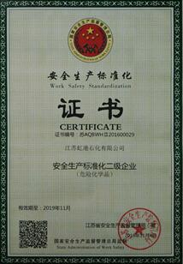

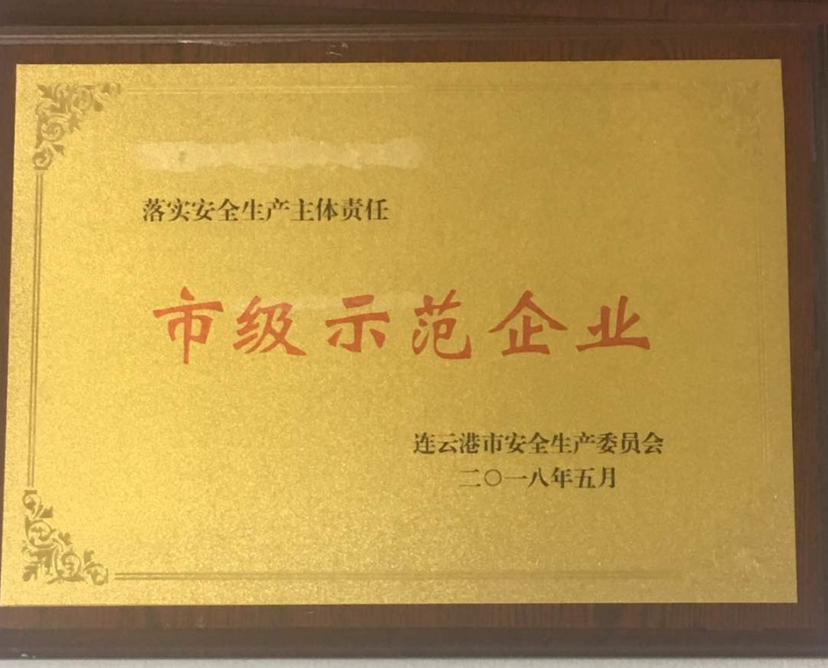

三、环境保护
公司注重环境保护，提倡绿色生产、绿色办公，节约资源、减少耗费，避免环境污染。认真落实环保三同时管理制度，全部环保手续齐全，按照国家有关环境保护与资源节约的规定，建立环境保护与资源节约制度，认真落实节能减排责任，积极开发和使用节能产品，发展循环经济，降低污染物排放，提高资源综合利用效率，通过宣传教育形式，不断提高员工的环境保护和资源节约意识。公司重视生态保护，不断改进工艺流程，降低能耗和污染物排放水平，实现清洁生产。不断加强对废气、废水、废渣的综合治理，建立废料回收和循环利用流程。重视国家产业结构相关政策，特别关注产业结构调整的发展要求，加快高新技术开发和传统产业改造，清洁生产，实现低投入、低消耗、低排放和高效率。公司建立环境保护和资源节约的监控制度，定期开展监督检查，发现问题，及时采取措施予以纠正，确保污染物排放符合国家有关规定。如发生紧急、重大环境污染事件时，可启动应急机制，及时报告和处理，并依法追究相关责任人的责任。2018年度公司完成了技改项目的验收，并根据国家最新排污许可制度取得排污许可证。同时公司进一步进行了现代化自动监测系统的建设，进一步加强废水、废气的监控能力进行实时监控，确保对外环境保护，全部达标排放。新增VOCs在线监测设施，总投资约200万元，对有组织及厂界无组织废气的排放进行监控，污水在线监测仪器新增岛津在线总氮、总磷分析仪，总投资约50万元，并均已通过自主验收。此外，2018年度公司再次获得环保绿色信用企业，并在本年度实施了清洁生产审核及挥发性有机气体泄漏检测，利用环境保护日组织环保意识宣传和其他培训活动，使每位员工意识到环境保护“功在当代、利在千秋”的道理和重要性，我们每一位都应该是保护环境的行动者和参与者。同时公司不断提高清洁生产水平，全年废水、废气、固废、噪声全部按照相关标准和要求进行排放和处置，公司作为园区内重点企业积极落实相关要求，确保环保治理设置正常稳定运行。坚持着遵纪守法、绿色发展的理念，做好企业内部环境管理工作同时为区域的环境工作不断做出积极贡献。
排污许可证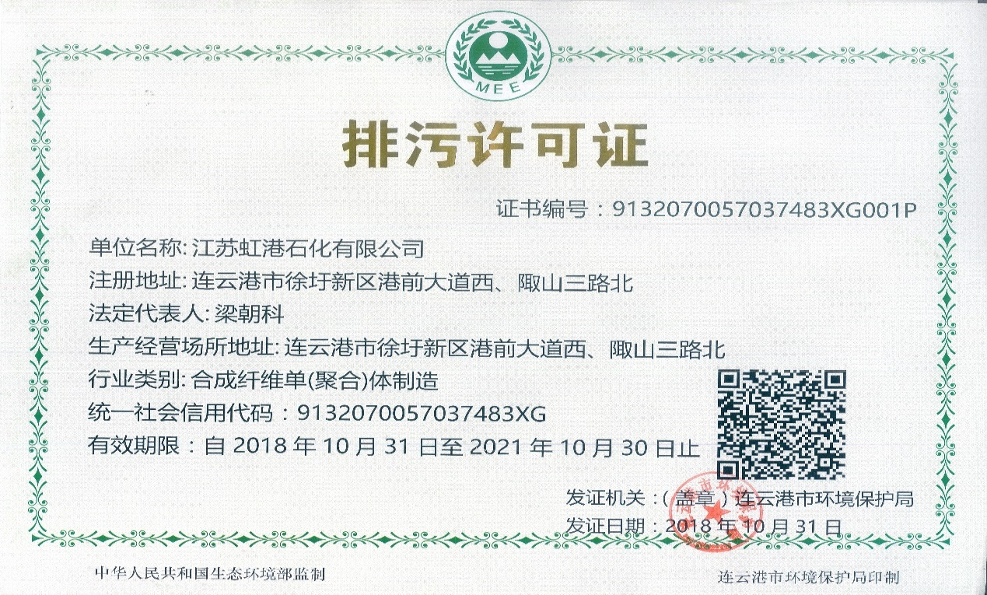
VOCs在线监测设施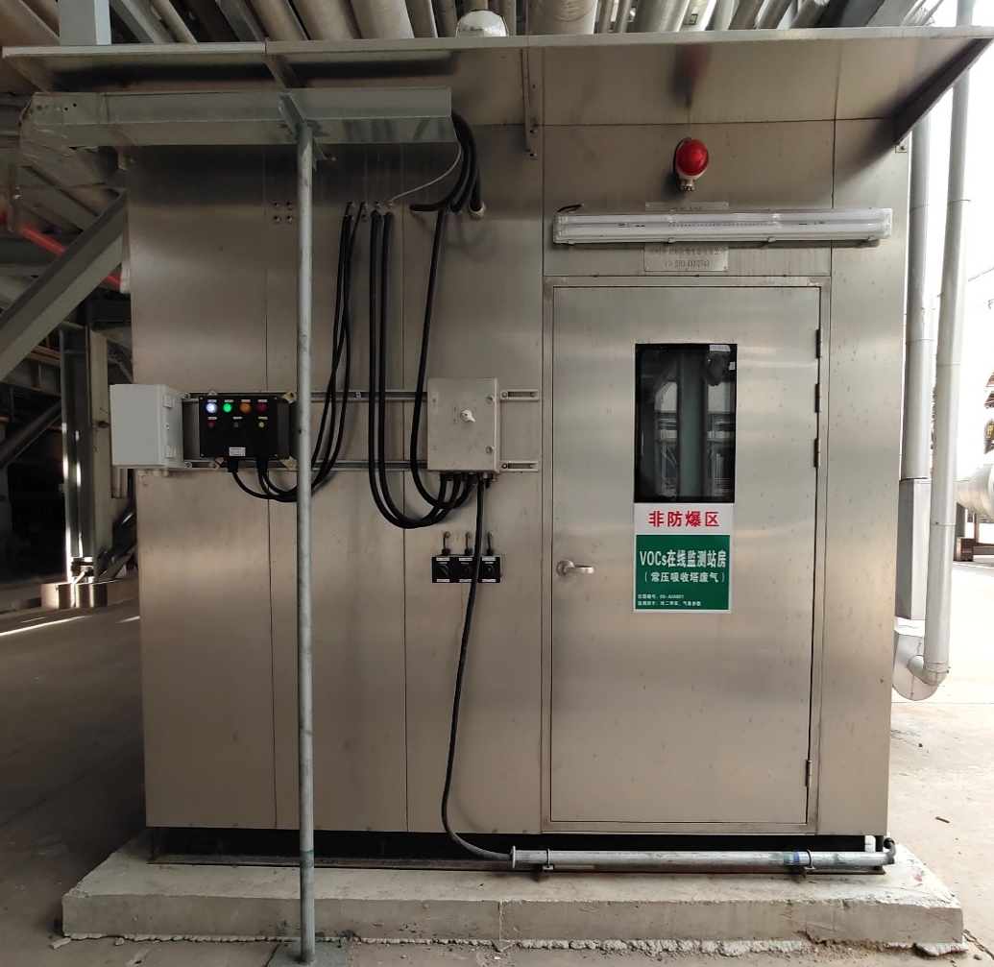
岛津在线总氮、总磷分析仪
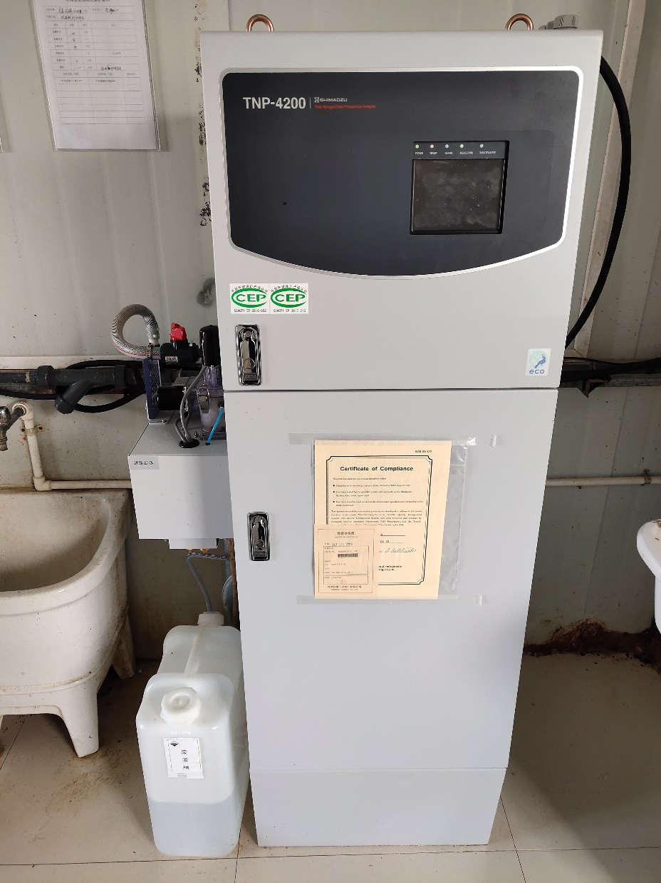

四、产品质量
公司根据国家法律法规规定，结合企业产品特点，制定完善质量控制体系，源头控制，过程监管，最后检验全过程管控，主要包括生产设备条件、生产技术水平、原料质量控制、过程质量控制、产品规格及质量控制、售后服务满意度调查等，努力为社会提供优质安全健康的产品和服务，最大限度地满足客户的需求，对社会和公众负责。公司建立严格的质量控制和检验体系，制定《化验室检验设备控制程序》、《化验室检验设备校准规程》、《化验室仪器操作规程》、《监测与测量控制程序》等管理制度，并在日常工作中，严格按照管理制度规范操作，规范管理。公司化验室按照先进的现代化实验室标准设计，满足专业化、高效化、人性化的要求，面积约1000㎡，由1间300㎡的多功能分析化验大厅和15间仪器分析室（光谱室、色谱室、X荧光室等）组成，拥有国内外优质仪器50余类共计129台，气相色谱仪、原子吸收光谱、ICP仪等重大型仪器采用进口先进仪器。同时，化验室建立了一支素质高、专业性强的员工队伍(定员30人)，工程师和班长均为多年工作经验的优秀技术人员，确保从原材料进厂，到产品销售等各个环节和流程，都有严格的质量控制标准作保证，严禁未经检验的原料进入生产线、严禁未经检验的产品流入市场。公司营销部建立售后服务机制、制订售后服务管理制度，为客户提供良好的售后服务，妥善处理客户和相关方等提出的投诉和建议。
五、促进就业与员工权益保护
公司依法保护员工的合法权益，贯彻人力资源政策，保护员工依法享有劳动权利和履行劳动义务，保持工作岗位相对稳定，积极促进充分就业，切实履行社会责任。保护员工的劳动就业权，公司通过扩产等方式增加企业效益同时提供大量的就业机会，公司与员工签订并履行劳动合同，遵循按劳分配、同工同酬的原则，建立科学的员工薪酬制度和激励机制，建立员工薪酬的正常调整机制，切实保持合理收入水平，维护社会公平。公司全员办理员工社会保险并按时足额缴费，保障员工依法享受社会保险待遇。公司按照有关规定做好员工健康管理工作，预防、控制和消除职业危害，本年度对员工进行非职业性健康监护，对从事有职业危害作业的放射性管理人员工进行职业性健康监护。公司严格遵守法定的劳动时间和休息休假制度，确保员工的休息休假权利。职工代表大会和工会组织建设，维护员工合法权益，积极开展员工职业教育培训，组织及要求创造平等发展机会。公司按照产学研用相结合的社会需求，积极创建教育实习基地，大力支持社会有关方面培养、锻炼社会需要的应用型人才。关爱每一位员工，春节、五一、端午、中秋、国庆节，为职工发放苹果、大米、月饼、生日蛋糕卡等福利。
六、参与社会公益活动，关心社会和谐发展
公司在力所能及的范围内，积极参加社会公益活动，关心帮助社会弱势群体，支持慈善事业。在公益性社会活动中，公司以公司的名义捐赠公司财产，帮助社会抵抗自然灾害、构建和谐生态环境、救助危困群体、增加社会福利等。如向教育、科学、文化、卫生医疗、体育事业、生态环境保护，以及社会公共设施建设的捐赠。2018年度公司为员工购房提供资助，在经济上给予员工提供了巨大的支持和关怀。
七、投资人权益保护和合作伙伴关系处理
公司持续改进公司治理，努力提高规范运作水平，采取有效措施，塑造良好市场形象，保障投资人利益不受损害。公司善待合作伙伴，本着平等诚信、优势互补、合作共赢、绿色发展的原则，与合作伙伴建立长期、高效、友好的合作关系，努力构建全方位公开透明的利益共同体，以合作共赢的成长发展理念谋求与合作伙伴共同发展。
八、未来展望
公司将以更高效的管理、领先的技术、优质的产品、良好的信誉，继续秉承“质量为先、满意客户、开拓创新、持续改进”质量理念和“遵纪守法、预防污染、节约资源、持续改善”的环保理念力争成为世界一流的大型石化企业。一如既往的承担应尽的社会责任，公司在追求经济效益、相关方利益的同时，继续加强职工合法权益保护，加强职业技能培训，积极参与社会公益事业，保护环境，以实际行动回报社会，为促进社会和谐及公司可持续发展作出更大的贡献。

江苏虹港石化有限公司
2018年12月31日

